**Задание 01**

1. Разработайте консольное Windows-приложение OS03_01 на языке С++, выполняющее длинный цикл с временной задержкой и с выводом на консоль идентификатора процесса.

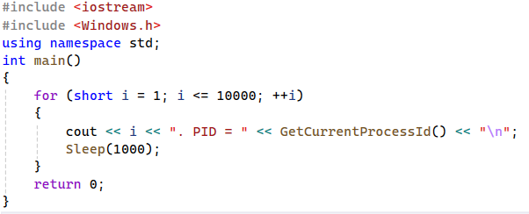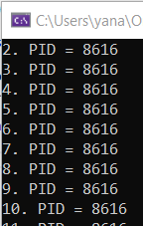

2. Продемонстрируйте информацию о процессе OS03_01 с помощью утилит Task Manager, tasklist, PowerShell ISE и Performance Monitor.

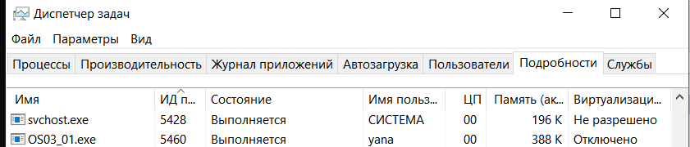

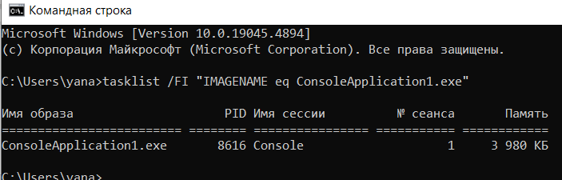

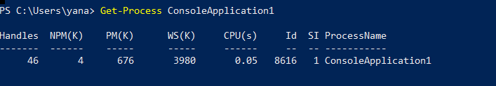

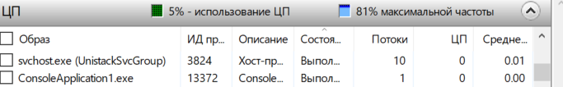

**Задание 02**

3. Разработайте консольное Windows-приложение OS03_02 на языке С++, выполняющее цикл 100 итераций с временной задержкой в 1 сек. с выводом на консоль идентификатора процесса.

4. Приложение OS03_02 должно создавать два дочерних процесса OS03_02_1 и OS03_02_2.

5. Процесс OS03_02_1 - консольное Windows-приложение, выполняющее цикл 50 итераций с временной задержкой в 1 сек. с выводом на консоль идентификатора процесса.

6. Процесс OS03_02_2 - консольное Windows-приложение выполняющее цикл 125 итераций с временной задержкой в 1 сек. с выводом на консоль идентификатора процесса.

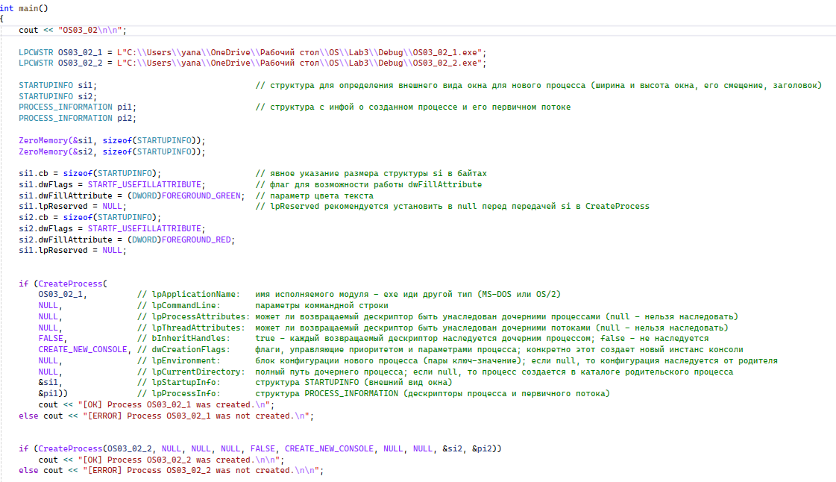

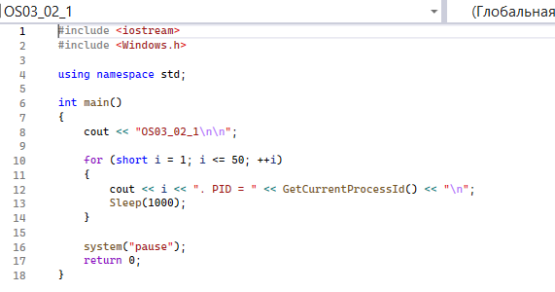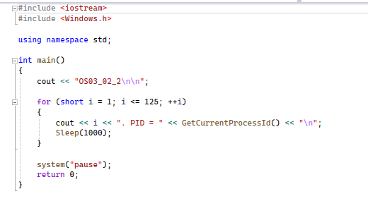

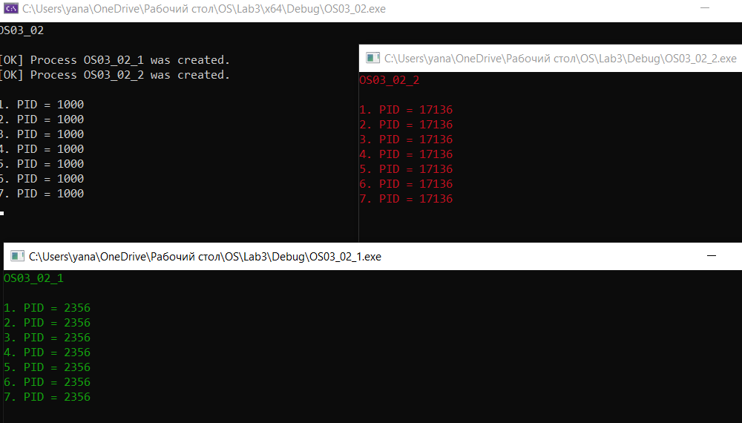

7. Продемонстрируйте информацию о процессах OS03_02, OS03_02_1 и OS03_02_2 с помощью утилит Task Manager, tasklist, PowerShell ISE и Performance Monitor.

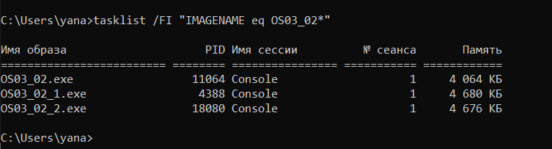

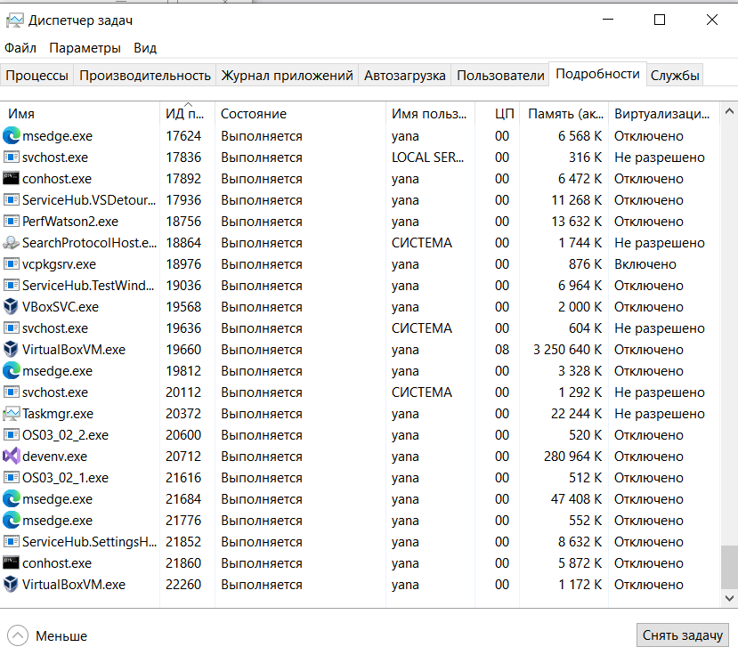

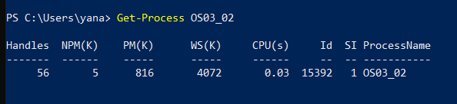

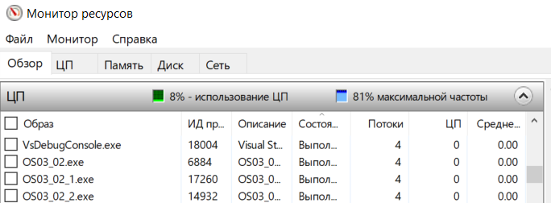

**Задание 03.**

8. Разработайте консольное Windows-приложение OS03_03 на языке С++, выводящее на консоль перечень выполняющихся процессов в данный момент в OS.

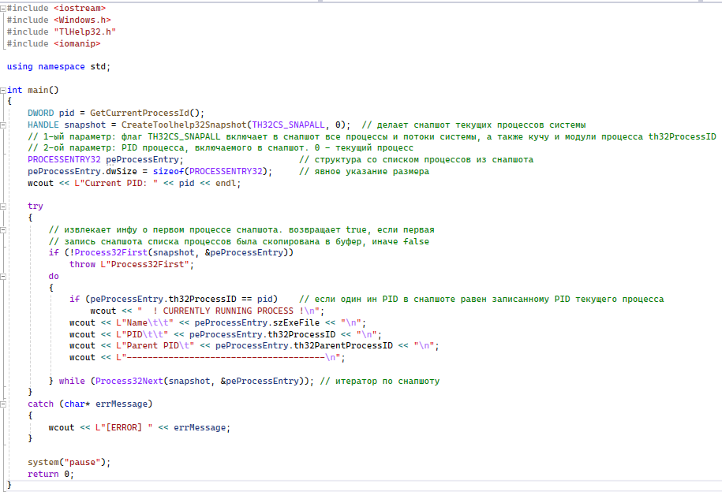

9. Запустите приложение OS03_02 и продемонстрируйте с помощью приложения OS03_03 в перечне процессов OS03_02, OS03_02_1, OS03_02_2 и OS03_03.

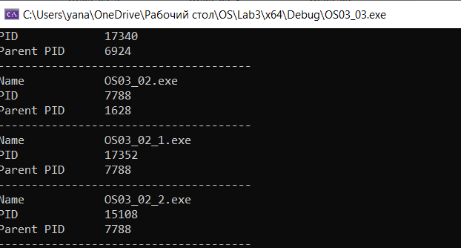

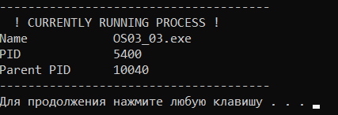

**Задание 04**

10. Разработайте консольное Linux-приложение OS03_04 на языке С, выполняющее длинный цикл с временной задержкой и с выводом на консоль идентификатора процесса.

11. Продемонстрируйте информацию о процессе OS03_04 с помощью файловой системы /proc.

12. Продемонстрируйте информацию о процессе OS03_04 с помощью утилиты ps.

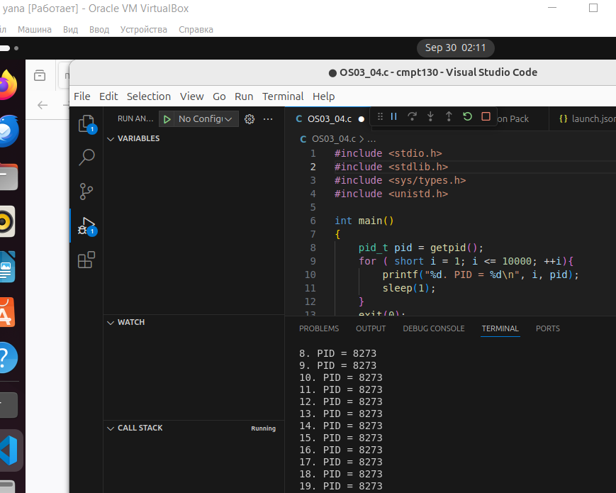

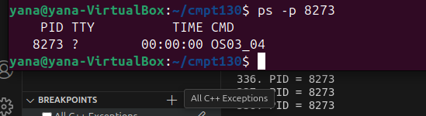

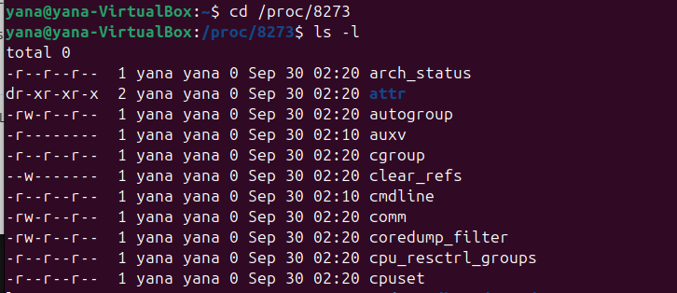

**Задание 05**

13. Разработайте консольное Linux-приложение OS03_05 на языке С, выполняющее цикл 100 итераций с временной задержкой в 1 сек. с выводом на консоль идентификатора процесса.

14. Приложение OS03_05 должно создавать один дочерний процесс OS03_05_1 с помощью системного вызова fork. Процесс OS03_05_1 в этом случае не является отдельным модулем, а встроен (fork) в программный модуль OS03_05.

15. Процесс OS03_05_1 - консольное Linux-приложение, выполняющее цикл 50 итераций с временной задержкой в 1 сек. с выводом на консоль идентификатора процесса.

16. Продемонстрируйте информацию о процессах OS03_05 и OS03_05_1 с помощью файловой системы /proc.

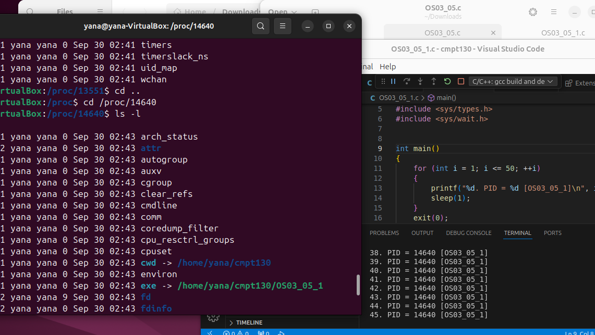

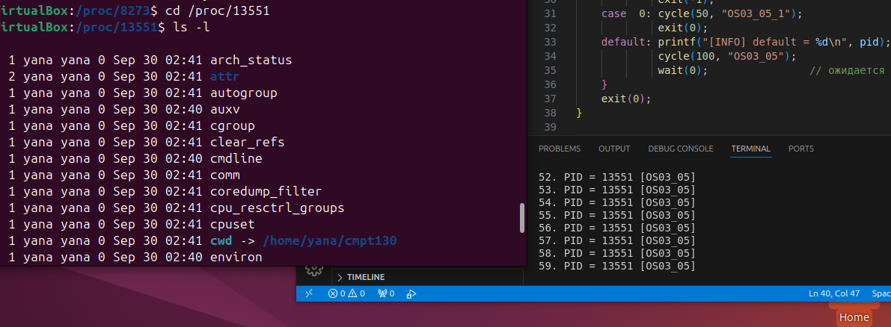

17. Продемонстрируйте информацию о процессах OS03_05 и OS03_05_1 с помощью утилиты ps.



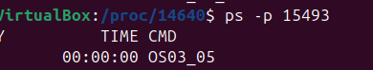

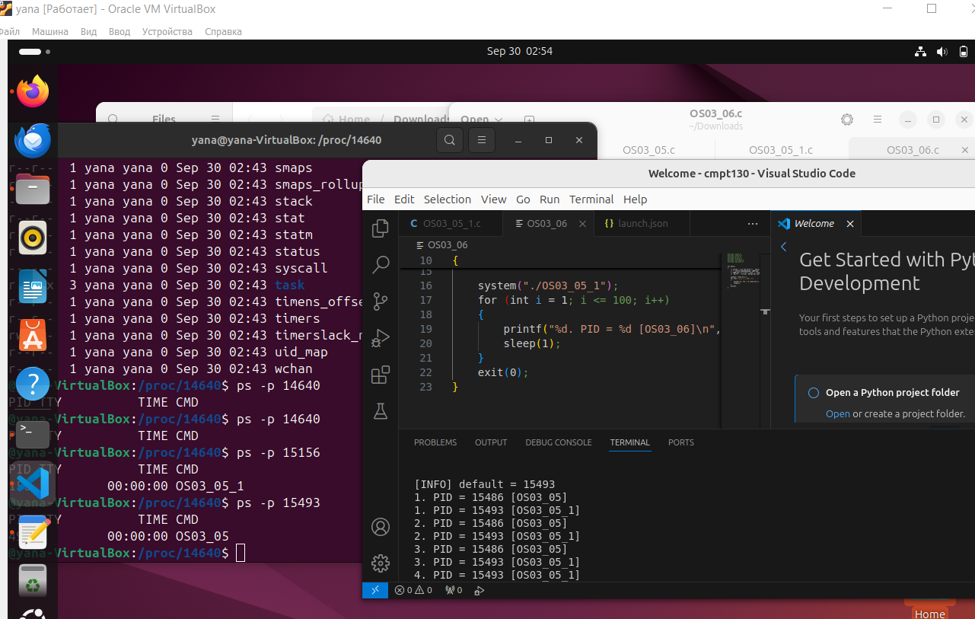

**Задание 06**

18. Разработайте консольное Linux-приложение OS03_06 на языке С, выполняющее цикл 100 итераций с временной задержкой в 1 сек. с выводом на консоль идентификатора процесса.

19. Приложение OS03_06 должно создавать один дочерний процесс OS03_05_1 (отдельный модуль) с помощью системного вызова system.

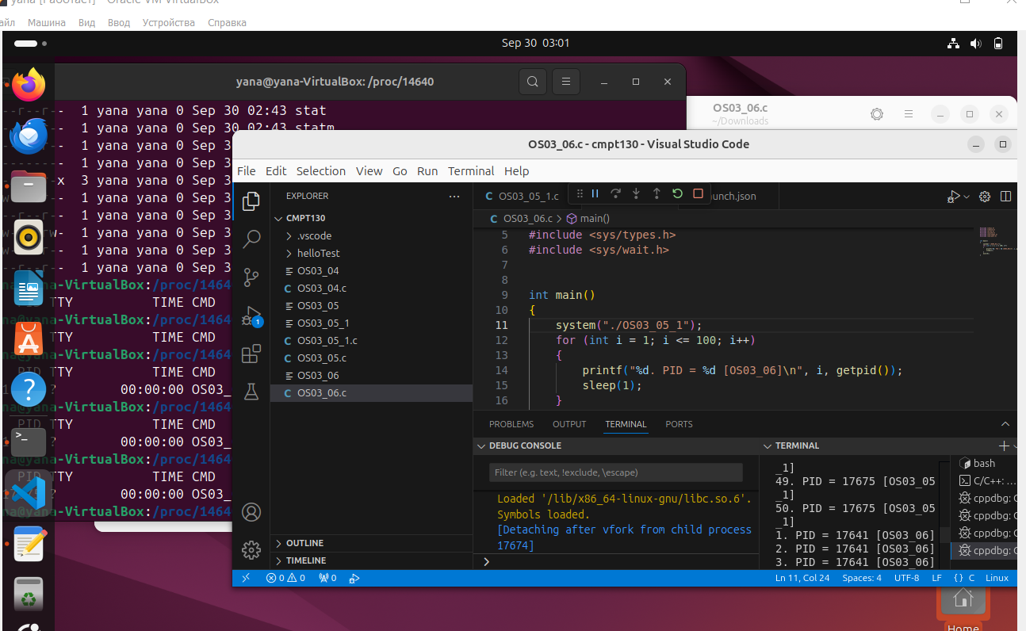

20. Продемонстрируйте информацию о процессах OS03_06 и OS03_05_1 с помощью файловой системы /proc.

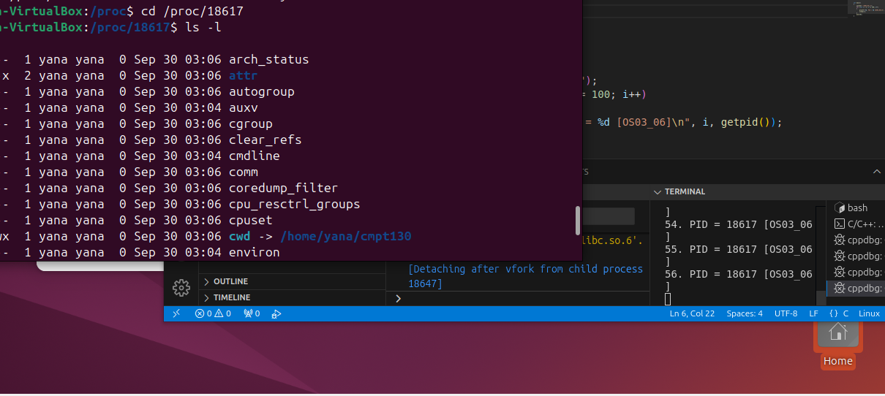

21. Продемонстрируйте информацию о процессах OS03_06 и OS03_05-1 с помощью утилиты ps.

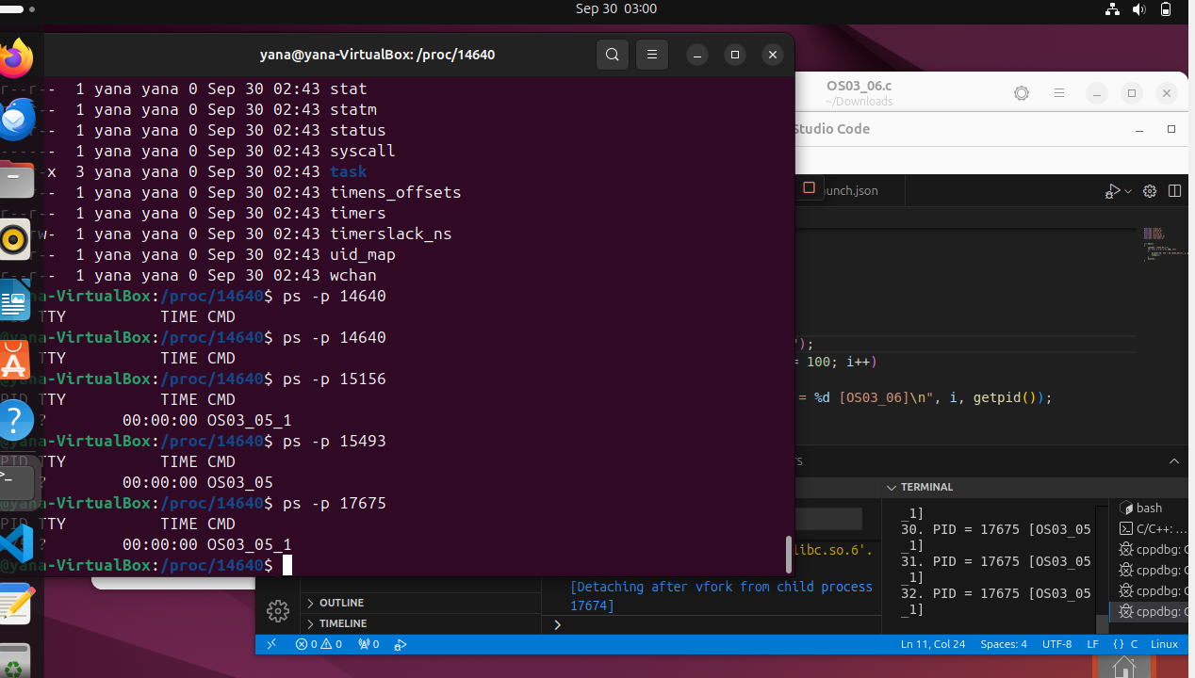

**Задание 07**

22. Разработайте консольное Linux-приложение OS03_07 на языке С, выполняющее цикл 100 итераций с временной задержкой в 1 сек. с выводом на консоль идентификатора процесса

23. Приложение OS03_07 должно создавать один дочерний процесс OS03_05_1 (отдельный модуль) с помощью системного вызова exec.

24. Продемонстрируйте информацию о процессах OS03_07 и OS03_05_1 с помощью файловой системы /proc.

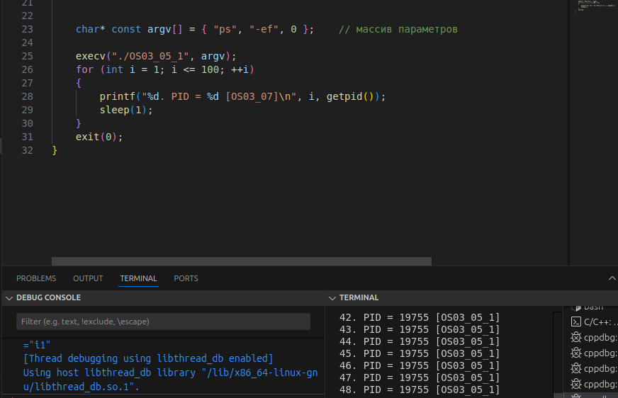

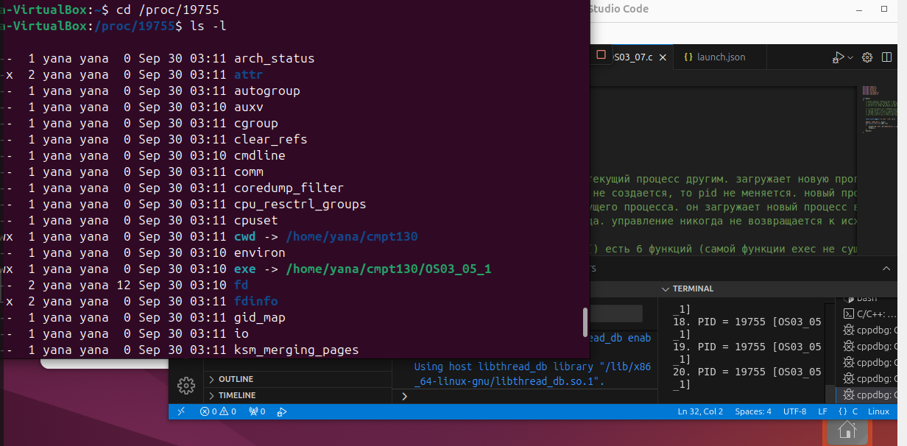

25. Продемонстрируйте информацию о процессах OS03_07 и OS03_05-1 с помощью утилиты ps.

